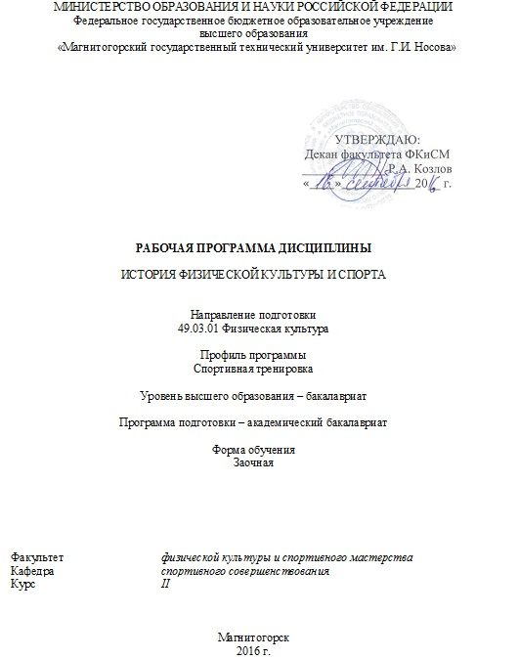

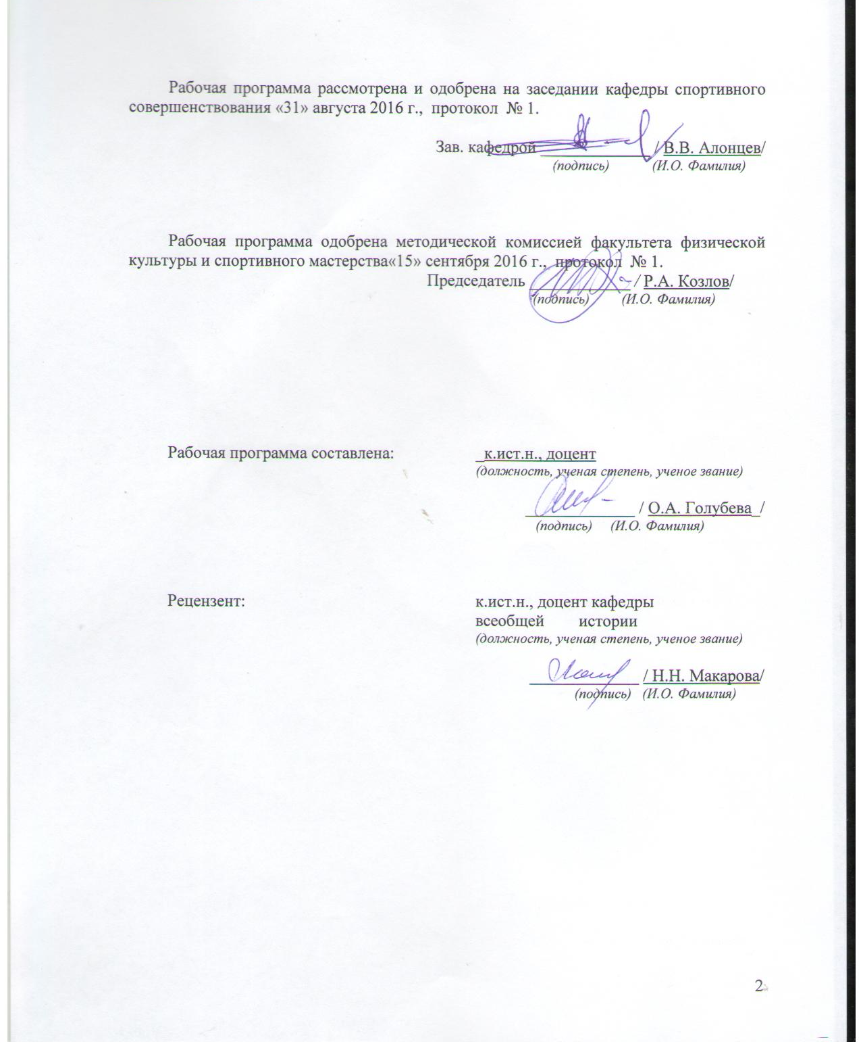

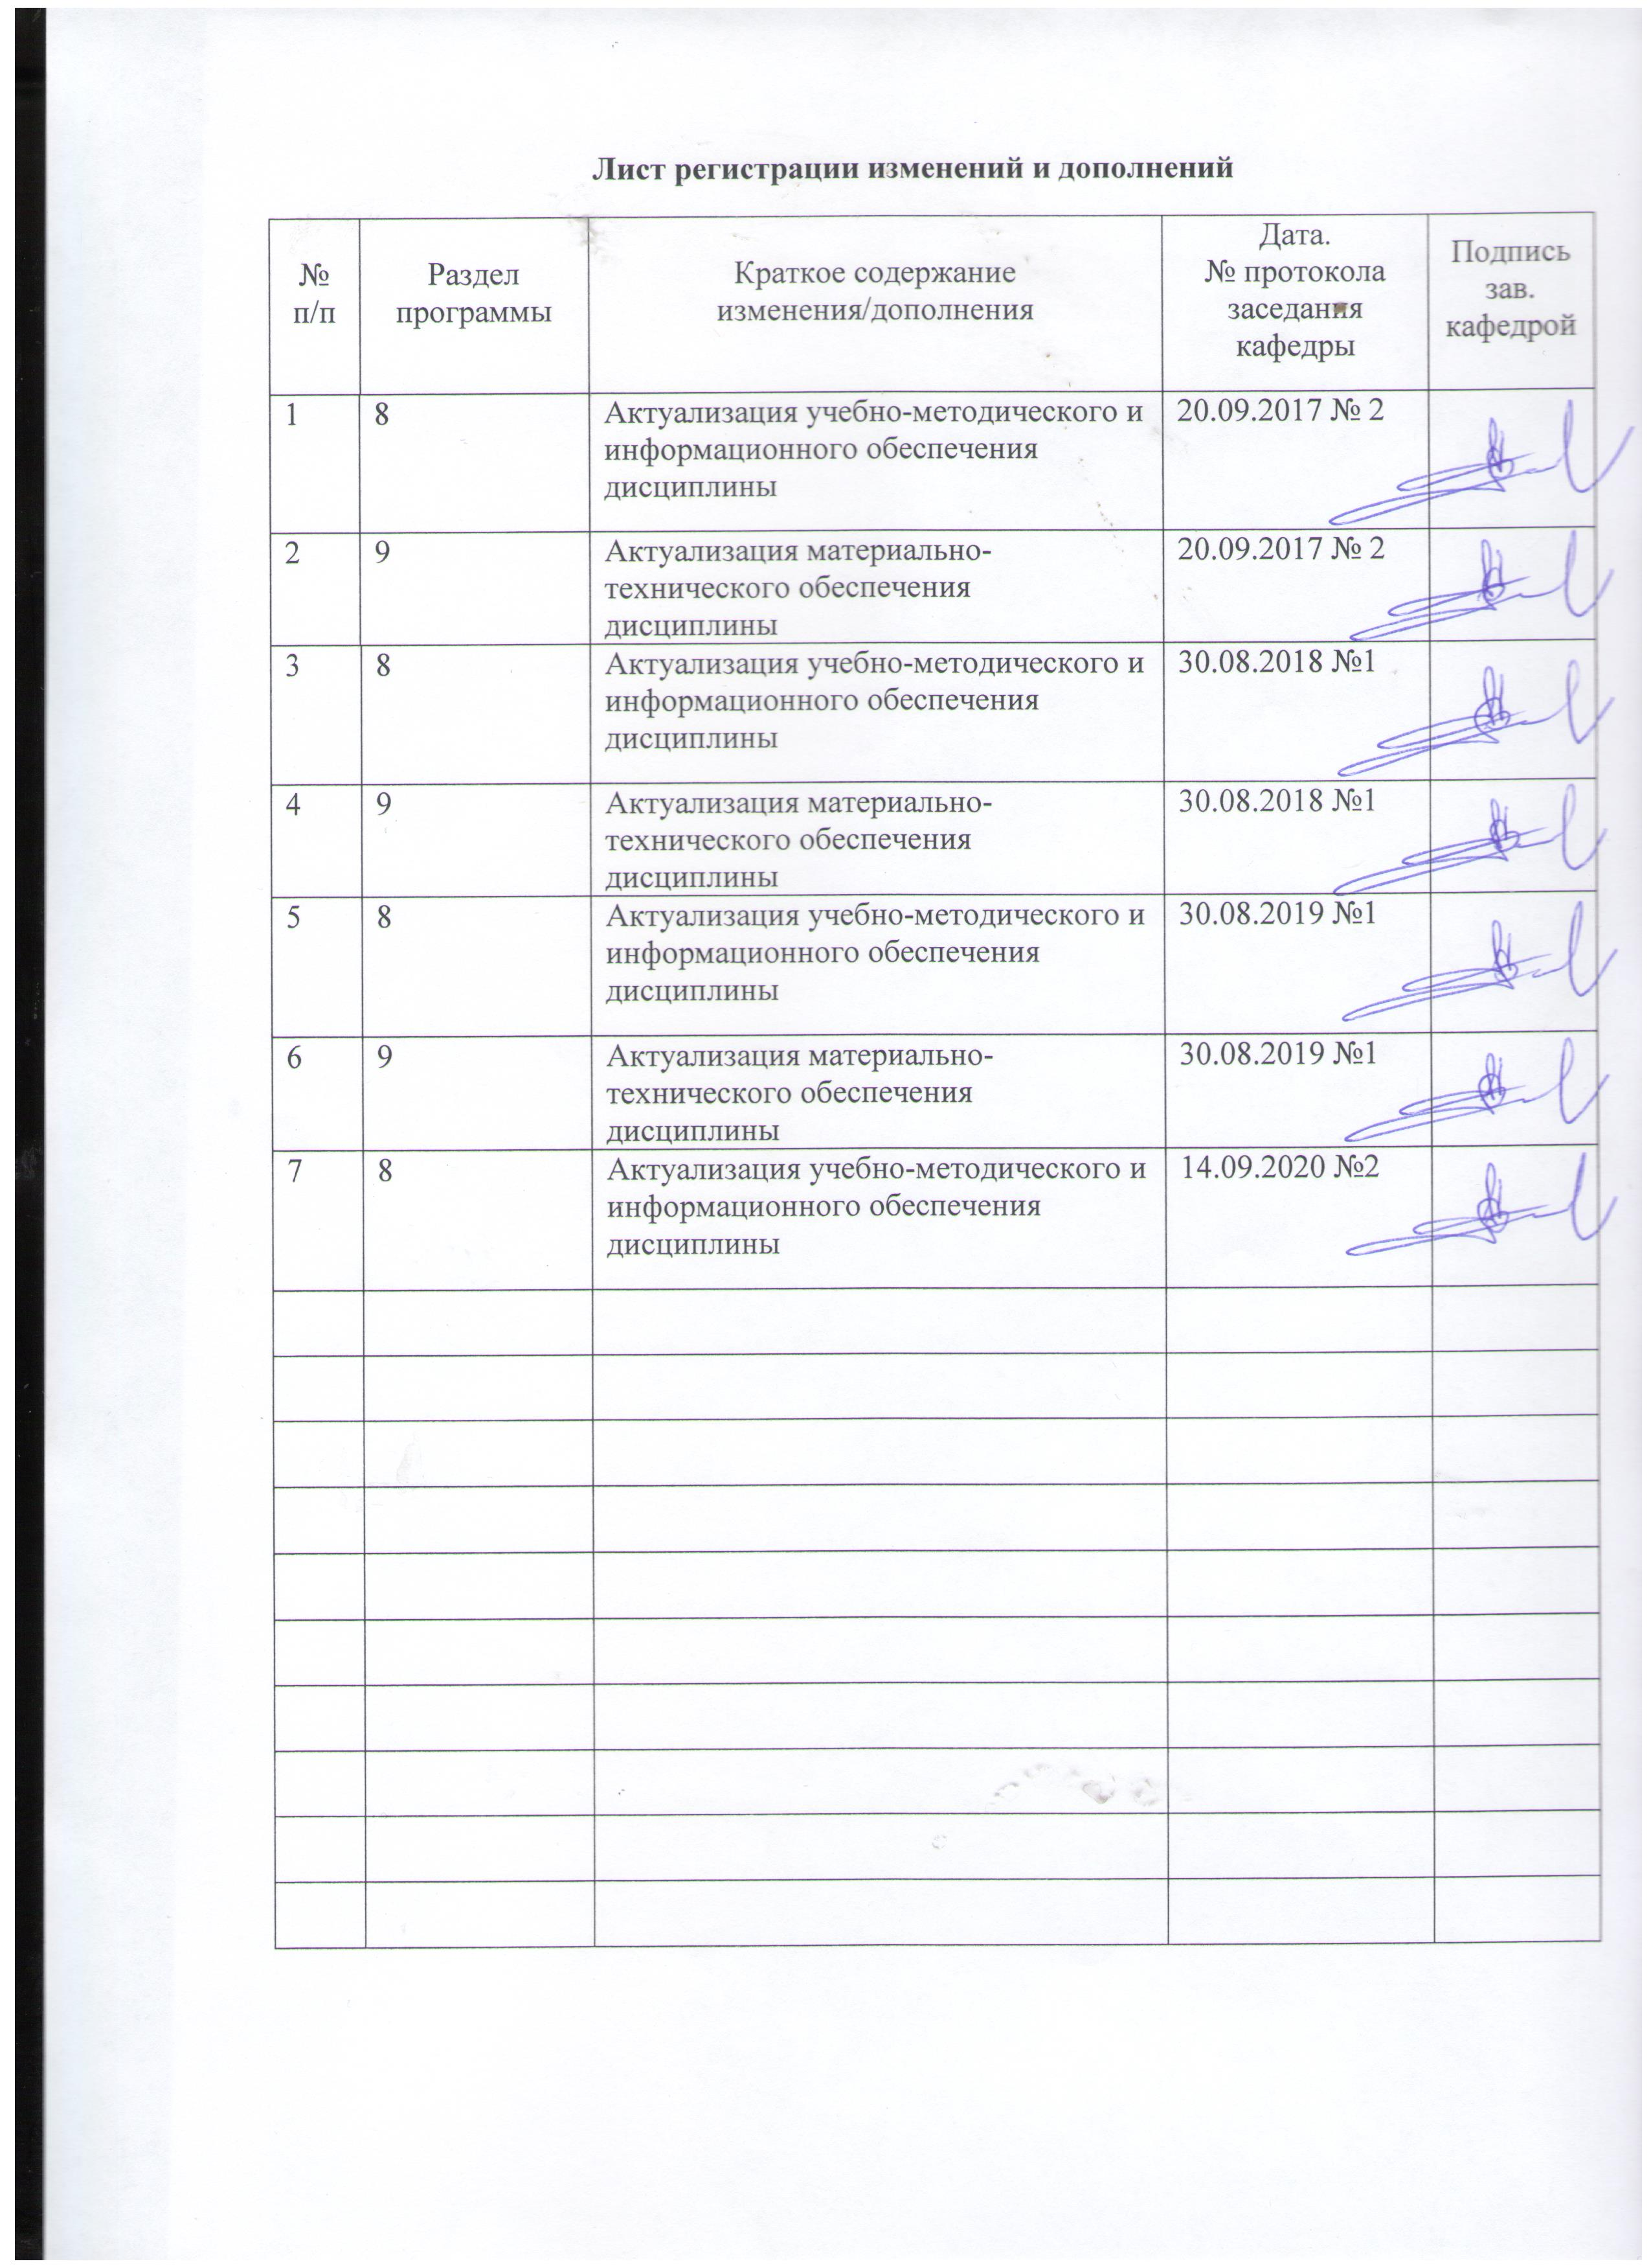

1 Цели освоения дисциплины (модуля)
Целью освоения дисциплины «История физической культуры и спорта» является формирование теоретических знаний о происхождении, закономерностях и специфических принципах развития физической культуры и спорта.
Для достижения поставленной цели предусматривается решение следующих воспитательных, образовательных, развивающих и оздоровительных задач:

- определить роли и значение физической культуры и спорта в исторических процессах развития общества;
- изучить исторические аспекты развития основных систем физического воспитания и спорта;
- сформировать систему знаний об истории физической культуры и спорта в зарубежных странах;
- изучить историю развития отечественной физической культуры и спорта;
- изучить историю международного спортивного движения;
- сформировать систему знаний об особенностях развития олимпийского движения;
- научить использовать положительный опыт физкультурно-оздоровительной, спортивной деятельности для достижения жизненных и профессиональных целей.

2 Место дисциплины (модуля) в структуре образовательной программы
подготовки бакалавра
Дисциплина «История физической культуры и спорта» входит в вариативную часть блока 1 образовательной программы.
Для изучения дисциплины необходимы знания (умения, владения), сформированные в результате изучения истории в рамках общего полного среднего образования, а также изучения дисциплин «Социология физической культуры и спорта», «Физическая культура и спорт».
Знания (умения, владения), полученные при прохождении данной дисциплины будут необходимы для изучения дисциплин «Теория и методика избранного спорта».

3 Компетенции обучающегося, формируемые в результате освоения
дисциплины (модуля) и планируемые результаты обучения
В результате освоения дисциплины «История физической культуры и спорта» обучающийся должен обладать следующими компетенциями:

Структурный  элемент  компетенции | Планируемые результаты обучения
ОК-2 – обладает способностью анализировать основные этапы и закономерности исторического развития для формирования патриотизма и гражданской позиции
Знать | - закономерности и причины развития физической культуры и спорта;  - влияние политических, экономических социальных явлений на эту сферу
Уметь | - применять знания об истории физической культуры и спорта в своей профессиональной деятельности с целью воспитания патриотизма и гражданской позиции
Владеть | - навыками исследовательской работы для подтверждения исторических фактов
ПК-9- способностью формировать мотивацию к занятиям избранным видом спорта, воспитывать у обучающихся моральные принципы честной спортивной конкуренции
Знать | Методы и способы мотивации к занятиям спортом и основы духовно-нравственного развития с исторической точки зрения
Уметь | применять знания по истории развития физической культуре и спорта для реализации профессиональных задач, в формировании мотивации к занятиям спортом
Владеть | навыками планирования учебного, тренировочного процесса, используя знания по истории физической культуры и спорта
ПК-31 – способностью применять методы и средства сбора и обобщения информации о достижениях физической культуры и спорта в ее историческом развитии, приемы агитационно-пропагандистской работы по привлечению населения к занятиям
Знать | методы и средства сбора информации по истории физической культуры и спорта, ее систематизации и представления, формы и методы привлечения населения к занятиям физической культурой и спортом на разных исторических этапах развития общества
Уметь | систематизировать материал по истории физической культуры и спорта, применять в профессиональной деятельности методы и средства привлечения населения к занятиям физической культурой и спортом
Владеть | навыками систематизации информации об исторических этапах развития физической культуры и спорта, приемами приемы агитационно-пропагандистской работы по привлечению населения к занятиям физической культурой и спортом

4 Структура и содержание дисциплины (модуля)
Общая трудоемкость дисциплины составляет _4__ зачетные единицы__ 144__ акад. часов, в том числе:
– контактная работа – _20,9____ акад. часов:
– аудиторная – __18___ акад. часов;
– самостоятельная работа – _114,4____ акад. часов;
– подготовка к экзамену – 8,7 акад. часа

Раздел/ тема  дисциплины | Курс | Аудиторная  контактная работа  (в акад. часах) |  |  | Самостоятельная работа (в акад. часах) | Вид самостоятельной  работы | Форма текущего контроля успеваемости и  промежуточной аттестации | Код и структурный  элемент  компетенции
Раздел/ тема  дисциплины | Курс | лекции | лаборат.  занятия | практич. занятия
- История физической культуры и спорта как наука
1.1 Цель, объект, предмет изучения истории физической культуры и спорта. Связь с другими науками | II | 0,5 |  |  | 3 | - поиск дополнительной информации по заданной теме (работа с библиографическим материалами, справочниками, каталогами, словарями, энциклопедиями);  - самостоятельное изучение учебной и научной литературы.; | – устный опрос (собеседование); | ОК-2-зун; ПК-9-зун;
1.2 Становление ИФКиС как относительно самостоятельной отрасли исторической науки | II | 0,5 |  |  | 3 | - поиск дополнительной информации по заданной теме (работа с библиографическим материалами, справочниками, каталогами, словарями, энциклопедиями);  - самостоятельное изучение учебной и научной литературы.;  - работа с электронными библиотеками. | – устный опрос (собеседование) | ОК-2-зун; ПК-9-зун;
ИТОГО по разделу |  | 1 |  |  | 6 |  | Тестирование на образовательном портале
- История физической культуры и спорта в зарубежных странах
2.1.Физическая культура и спорт в первобытном и рабовладельческом обществе. | II | 0,5 |  | - | 6 | - поиск дополнительной информации по заданной теме (работа с библиографическим материалами, справочниками, каталогами, словарями, энциклопедиями);  - самостоятельное изучение учебной и научной литературы.;  - работа с электронными библиотеками | – устный опрос (собеседование); | ОК-2-зун; ПК9-зун;
- Физическая культура в Древней Греции и Древнем Риме | II | 0,5 |  | - | 6 | - поиск дополнительной информации по заданной теме (работа с библиографическим материалами, справочниками, каталогами, словарями, энциклопедиями);  - самостоятельное изучение учебной и научной литературы.;  - работа с электронными библиотеками | – устный опрос (собеседование); | ОК-2-зун; ПК-9-зун;
- Физическая культура в средние века | II | 0,5 |  | 2 | 12 | - подготовка к семинарскому занятию;  - подготовка докладов по заранее обозначенным в рабочей программе дисциплины темам;  - поиск дополнительной информации по заданной теме (работа с библиографическим материалами, справочниками, каталогами, словарями, энциклопедиями);  - самостоятельное изучение учебной и научной литературы.;  - работа с электронными библиотеками  - подготовка презентации по обозначенной теме | – семинарское занятие;  - демонстрация презентации | ОК-2-зун; ПК-9-зун;  ПК-31 - зун
2.4.Физическая культура и спорт в Новое и Новейшее время | II | 0,5 |  | 2 | 12 | - подготовка к семинарскому занятию;  - подготовка докладов по заранее обозначенным в рабочей программе дисциплины темам;  - поиск дополнительной информации по заданной теме (работа с библиографическим материалами, справочниками, каталогами, словарями, энциклопедиями);  - самостоятельное изучение учебной и научной литературы.;  - работа с электронными библиотеками  - подготовка презентации по обозначенной теме | – семинарское занятие;  - демонстрация презентации | ОК-2-зун; ПК-9-зун;  ПК-31 - зун
ИТОГО по разделу |  | 2 |  | 4 | 36 |  | Тестирование на образовательном портале
3. Международное спортивное движение
3.1. История возрождения международного олимпийского движения | II |  |  | 2/2И | 12 | - подготовка к семинарскому занятию;  - подготовка докладов по заранее обозначенным в рабочей программе дисциплины темам;  - поиск дополнительной информации по заданной теме (работа с библиографическим материалами, справочниками, каталогами, словарями, энциклопедиями);  - самостоятельное изучение учебной и научной литературы.;  - работа с электронными библиотеками  - подготовка презентации по обозначенной теме | – семинарское занятие;  – устный опрос (собеседование);  - демонстрация презентации | ОК-2-зун; ПК-9-зун;  ПК-31 - зун
3.2.Международное спортивное движение. Основные проблемы МСД. | II |  |  | 2/2И | 12 | - подготовка к семинарскому занятию;  - подготовка докладов по заранее обозначенным в рабочей программе дисциплины темам;  - поиск дополнительной информации по заданной теме (работа с библиографическим материалами, справочниками, каталогами, словарями, энциклопедиями);  - самостоятельное изучение учебной и научной литературы.;  - работа с электронными библиотеками  - подготовка презентации по обозначенной теме | – семинарское занятие;  – устный опрос (собеседование);  - демонстрация презентации | ОК-2-зун; ПК-9-зун;  ПК-31 - зун
ИТОГО по разделу |  |  |  | 4/4И | 24 |  | Тестирование
4. История физической культуры и спорта на территории России
4.1. Физическая культура и спорт в период становления Русского государства (с древнейших времен до второй половины XIX века) | II | 0,5 |  | 2 | 12 | - подготовка к семинарскому занятию;  - подготовка докладов по заранее обозначенным в рабочей программе дисциплины темам;  - поиск дополнительной информации по заданной теме (работа с библиографическим материалами, справочниками, каталогами, словарями, энциклопедиями);  - самостоятельное изучение учебной и научной литературы.;  - работа с электронными библиотеками  - подготовка презентации по обозначенной теме | – семинарское занятие;  - демонстрация презентации | ОК-2-зун; ПК-9-зун;  ПК-31 - зун
4.2. Физическая культура и спорт в Российской империи (со второй половины XIX века до Октябрьской революции 1917 года) | II | 0,5 |  | 2 | 12,4 | - подготовка к семинарскому занятию;  - подготовка докладов по заранее обозначенным в рабочей программе дисциплины темам;  - поиск дополнительной информации по заданной теме (работа с библиографическим материалами, справочниками, каталогами, словарями, энциклопедиями);  - самостоятельное изучение учебной и научной литературы.;  - работа с электронными библиотеками  - подготовка презентации по обозначенной теме | – семинарское занятие;  – устный опрос (собеседование);  - демонстрация презентации | ОК-2-зун; ПК-9-зун;  ПК-31 - зун
4.3. Физическая культура и спорт в СССР | II |  |  | 1 | 12 | - подготовка к семинарскому занятию;  - подготовка докладов по заранее обозначенным в рабочей программе дисциплины темам;  - поиск дополнительной информации по заданной теме (работа с библиографическим материалами, справочниками, каталогами, словарями, энциклопедиями);  - самостоятельное изучение учебной и научной литературы.;  - работа с электронными библиотеками  - подготовка презентации по обозначенной теме | Конспект по теме, презентация | ОК-2-зун; ПК-9-зун;  ПК-31 - зун
4.4. Физическая культура и спорт в Российской Федерации (после 1991 года до настоящего времени) | II |  |  | 1 | 12 | - подготовка к семинарскому занятию;  - подготовка докладов по заранее обозначенным в рабочей программе дисциплины темам;  - поиск дополнительной информации по заданной теме (работа с библиографическим материалами, справочниками, каталогами, словарями, энциклопедиями);  - самостоятельное изучение учебной и научной литературы.;  - работа с электронными библиотеками  - подготовка презентации по обозначенной теме | Конспект по теме, презентация | ОК-2-зун; ПК-9-зун;  ПК-31 - зун
ИТОГО по разделу |  | 1 |  | 6 | 48,4 |  | Тестирование на образовательном портале
ИТОГО за семестр |  | 4 |  | 14/4И | 114,4 |  | экзамен
ИТОГО по дисциплине |  | 4 |  | 14/4И | 114,4
И – в том числе, часы, отведенные на работу в интерактивной форме.

5 Образовательные и информационные технологии
Для достижения цели дисциплины используются в учебном процессе активные и интерактивные формы проведения занятий в сочетании с внеаудиторной работой с целью формирования и развития профессиональных навыков обучающихся. При проведении учебных занятий обеспечивается развитие у обучающихся навыков командной работы, межличностной коммуникации, принятия решений, лидерских качеств.
В качестве традиционных образовательных технологий используются следующие формы:
Информационная лекция – последовательное изложение материала в дисциплинарной логике, осуществляемое преимущественно вербальными средствами (монолог преподавателя).
Семинар – беседа преподавателя и студентов, обсуждение заранее подготовленных сообщений по каждому вопросу плана занятия с единым для всех перечнем рекомендуемой обязательной и дополнительной литературы.
Практическое занятие, посвященное освоению конкретных умений и навыков систематизировать и представлять материал в форме презентации.
Использование на учебных занятиях интерактивных технологий предусматривает семинар-дискуссию, а также при проведении практических занятий активное участие обучающихся.
Применение информационных технологий в рамках лекционных и практических занятий предполагает презентацию с демонстрацией учебных материалов.
Практическое занятие в форме презентации – представление результатов проектной или исследовательской деятельности с использованием специализированных программных сред.

6 Учебно-методическое обеспечение самостоятельной работы обучающихся

Задание №1. Тема 2.3. и Тема 2.4. Физическая культура в средневековье, Новое и Новейшее время
Зарождение и развитие современных видов спорта на территории других стран и государств – тяжелой атлетики, конькобежного спорта, велоспорта, академической гребли, стрелкового спорта, плавания, лыжного спорта, футбола, легкой атлетики и др.

Задание №2. Тема 3.1. История возрождения международного олимпийского движения
Подготовить три презентации (15-20 слайдов) по Олимпийским играм современности
Одна презентация должна быть по периоду с 1896 до 1992 года (летние игры)
вторая (с 1992 г. до современности) (летняя)
третья по Зимним играм (с 1924 по настоящее время)
Презентации должны содержать обязательно информацию о месте и времени проведения Олимпийских игр , талисманы и символы игр, результаты выступления команд, в том числе и нашей, интересные события.

Задание № 3 Тема 4.1., Тема 4.2. , Тема 4.3. Физическая культура и спорт в период становления и развития Русского государства, Российской империи, СССР, РФ (с древнейших времен до современности)
Зарождение и развитие современных видов спорта – тяжелой атлетики, конькобежного спорта, велоспорта, академической гребли, стрелкового спорта, плавания, лыжного спорта, футбола, легкой атлетики и др. на территории Российского государства
1. Выбрать вид спорта
2. Указать причины появления и развития его на территории России
3. Проанализировать пути и направления его развития с момента зарождения и до наших дней на территории России
4. Проанализировать вклад российских спортсменов, спортивные достижения их в этом виде спорта
5. Проанализировать вклад спортсменов Магнитогорска, Челябинской области в развитии этого вида спорта

Задание № 4 Тема 4.1., Тема 4.2. , Тема 4.3. Физическая культура и спорт в период становления и развития Русского государства, Российской империи, СССР, РФ (с древнейших времен до современности)
- Региональные особенности содержания народных физических упражнений народов, населяющих РФ: игры народов Севера, физические упражнения татар, башкир, кулачный бой, игрища, «медвежья борьба» и т.д.
- Вклад ведущих ученых, общественных деятелей в развитие физической культуры и спорта на территории России (В. Ф.Краевский. В. И.Срезневский. Г. А.Дюпперон. А. Д.Бутовский. Г. И.Рибопьер, П. Тиханович, А. Г.Берглинд, Ф. В.Игнатьев, К. Д.Ушинский, Е. А.Покровский, Е. М.Дементьев, И. М. Сеченов, И. П. Павлов, Н. Е. Введенский, П. Ф.Лесгафт)
- Первые учебные заведения по физической культуре
- ГТО как система физического воспитания населения
- Физическая культура в годы ВОВ
- Физическая культура и спорт среди трудящихся
- Спортивные организации в СССР и РФ

Вопросы к экзамену
- Цель, задачи и предмет исследования дисциплины "История физической культуры".
- Методы научного исследования истории физической культуры и спорта.
- Основные принципы изучения истории физической культуры и спорта.
- Физическое воспитание первобытных людей как специфической сферы общественной деятельности, обособленной от физического труда.
- Характерные особенности физической культуры первобытного строя.
- Сущность феномена древнегреческой физической культуры. Характерные и принципиально важные черты ее развития в этом регионе мира
- Физическое воспитание в Спарте.
- Средства физического воспитания в Афинах. Отличительные особенности античной гимнастики.
- Панафинейские, Олимпийские и другие игры, их содержание, значение, роль в развитии систем физического воспитания в Древней Греции.
- Педагогические идеи и естественно-научные вопросы физического воспитания в Древней Греции. Роль Гиппократа в изучении влияния физических упражнений на здоровье человека. Участие древних философов и мыслителей в агонах.
- Содержание физического воспитания различных слоев населения в Древнем Риме.
- Гладиаторская система физического воспитания, ее характеристика.
- Физическое воспитание в Древней Греции и Риме: содержание, общее и различия
- Характерные и принципиально важные черты его развития в Европе. Роль стран-завоевателей в преобразовании рабовладельческой формации.
- Роль мировых религий в создании феодальных форм физической культуры.
- Физическая культура в ранний период феодализма.
- Рыцарская система физического воспитания.
- Порядок и правила проведения парных и групповых рыцарских турниров.
- Система физического воспитания крестьян в средневековье.
- Система физического воспитания горожан в средневековье.
- Прогрессивные идеи гуманистов, врачей и педагогов в эпоху Возрождения в период с ХIV-ХVI веков. Наиболее известные труды того времени, посвященные проблемам физического воспитания.
- Общая характеристика первого периода новой истории (1640-1870 гг.)
- Педагогические сочинения Я. А.Коменского и роль физического воспитания
- Взгляды на процесс физического воспитания детей и молодежи Д. Локка, Ж.-Ж. Руссо, И. Песталоцци.
- Движение филантропизма в Германии. Роль в развитии физического воспитания в школе. Причины распространения гимнастического движения и спорта в мире.
- Немецкая гимнастическая система.
- Содержание шведской гимнастической системы. Отличия этой системы от немецкой.
- Новшества в чешской гимнастической системе.
- Зарождение к середине XIX в. в Англии спортивно-игрового направления в физическом воспитании и его влияние на современную физическую культуру и спорт.
- Зарубежные системы физического воспитания конца XIX начала XX веков (метод Г. Демени, «естественная гимнастика» , бойскаутское движение).
- Общая характеристика направленности воспитания детей в России
- Характеристика воспитания в ранний период феодализма (IХ-ХIIвв.) на Руси: воспитание в семье, военно-физическое воспитание дружинников.
- Игрища - основная форма занятий физическими упражнениями славян. Средства физической подготовки славян: борьба, кулачный бой, «медвежья борьба», стрельба из лука, игры с бегом, конные скачки и др.
- Региональные аспекты содержания народных физических упражнений: военно-физическая подготовка казачества, игры народов Севера, башкир, татар и т. д.
- Реформы Петра I и значение для становления государственной формы военно-физического воспитания в военных учебных заведениях.
- Развитие теории и практики физического воспитания отечественными мыслителями, просветителями, полководцами XVIII в. (М. В.Ломоносов, Н. И.Новиков, А. В.Суворов и др.).
- Значение для физического воспитания научно-педагогической деятельности К. Д. Ушинского, Е. А. Покровского, Е. М. Дементьева и др.
- Развитие естественно-научных основ физического воспитания в трудах русских физиологов И. М. Сеченова, И. П. Павлова, Н. Е. Введенского.
- Начало развития отдельных видов спорта в российской цивилизации и их эволюция (на примере тяжелой атлетики, конькобежного спорта, лыжного спорта, футбола, велоспорта, легкой атлетики и др.)
- П. Ф.Лесгафт - его вклад в разработку отечественной системы физического образования (воспитания).
- Прогрессивная роль передовой интеллигенции, военных в создании общественных физкультурно-спортивных организаций (В. Ф. Краевский. В. И. Срезневский. Г. А. Дюпперон. А. Д. Бутовский. Г. И. Рибопьер и др.). Создание Олимпийского комитета России. Проведение первых Российских Олимпиад.
- Первые публикации по истории физической культуры и спорта (П. Тиханович, А. Г.Берглинд, Ф. В.Игнатьев).
- Хронология крупнейших соревнований (праздников ФКиС, спартакиад СССР и других комплексных соревнований, в том числе по избранному виду спорта).
- Авторы отечественных систем, названия их сочинений по проблемам развития ФКиС (в том числе авторы систем тренировок, инновационных программ образования).
- Крупнейшие отечественные спортивные организации (клубы общества и другие ассоциации, объединения, в том числе по отдельным видам спорта своего региона, области, края, республики).
- Учебные заведения, в которых до 1991 г. осуществлялось физическое воспитание и проводились спортивные соревнования (укажите программы).
- Спортивные достижения выдающихся советских спортсменов с указанием, в каких соревнованиях и с каким результатом (рекордом).
- Причины возникновения и распространения идей олимпизма в мировом сообществе. Современное состояние международного олимпийского движения.

7 Оценочные средства для проведения промежуточной аттестации

а) Планируемые результаты обучения и оценочные средства для проведения промежуточной аттестации:

Структурный элемент  компетенции | Планируемые результаты обучения |  | Оценочные средства
ОК-2 – обладает способностью анализировать основные этапы и закономерности исторического развития для формирования патриотизма и гражданской позиции
Знать |  | - закономерности и причины развития физической культуры и спорта;  - влияние политических, экономических социальных явлений на эту сферу | - Цель, задачи и предмет исследования дисциплины "История физической культуры".  - Методы научного исследования истории физической культуры и спорта.  - Основные принципы изучения истории физической культуры и спорта.  - Физическое воспитание первобытных людей как специфической сферы общественной деятельности, обособленной от физического труда.  - Характерные особенности физической культуры первобытного строя.  - Сущность феномена древнегреческой физической культуры. Характерные и принципиально важные черты ее развития в этом регионе мира  - Физическое воспитание в Спарте.  - Средства физического воспитания в Афинах. Отличительные особенности античной гимнастики.  - Панафинейские, Олимпийские и другие игры, их содержание, значение, роль в развитии систем физического воспитания в Древней Греции.  - Педагогические идеи и естественно-научные вопросы физического воспитания в Древней Греции. Роль Гиппократа в изучении влияния физических упражнений на здоровье человека. Участие древних философов и мыслителей в агонах.  - Содержание физического воспитания различных слоев населения в Древнем Риме.  - Гладиаторская система физического воспитания, ее характеристика.  - Физическое воспитание в Древней Греции и Риме: содержание, общее и различия  - Характерные и принципиально важные черты его развития в Европе. Роль стран-завоевателей в преобразовании рабовладельческой формации.  - Роль мировых религий в создании феодальных форм физической культуры.  - Физическая культура в ранний период феодализма.  - Рыцарская система физического воспитания.  - Порядок и правила проведения парных и групповых рыцарских турниров.  - Система физического воспитания крестьян в средневековье.  - Система физического воспитания горожан в средневековье.  - Прогрессивные идеи гуманистов, врачей и педагогов в эпоху Возрождения в период с ХIV-ХVI веков. Наиболее известные труды того времени, посвященные проблемам физического воспитания.  - Общая характеристика первого периода новой истории (1640-1870 гг.)  - Педагогические сочинения Я. А.Коменского и роль физического воспитания  - Взгляды на процесс физического воспитания детей и молодежи Д. Локка, Ж.-Ж. Руссо, И. Песталоцци.  - Движение филантропизма в Германии. Роль в развитии физического воспитания в школе. Причины распространения гимнастического движения и спорта в мире.  - Немецкая гимнастическая система.  - Содержание шведской гимнастической системы. Отличия этой системы от немецкой.  - Новшества в чешской гимнастической системе.  - Зарождение к середине XIX в. в Англии спортивно-игрового направления в физическом воспитании и его влияние на современную физическую культуру и спорт.  - Зарубежные системы физического воспитания конца XIX начала XX веков (метод Г. Демени, «естественная гимнастика» , бойскаутское движение).  - Общая характеристика направленности воспитания детей в России  - Характеристика воспитания в ранний период феодализма (IХ-ХIIвв.) на Руси: воспитание в семье, военно-физическое воспитание дружинников.  - Игрища - основная форма занятий физическими упражнениями славян. Средства физической подготовки славян: борьба, кулачный бой, «медвежья борьба», стрельба из лука, игры с бегом, конные скачки и др.  - Региональные аспекты содержания народных физических упражнений: военно-физическая подготовка казачества, игры народов Севера, башкир, татар и т. д.  - П. Ф.Лесгафт - его вклад в разработку отечественной системы физического образования (воспитания).  - Прогрессивная роль передовой интеллигенции, военных в создании общественных физкультурно-спортивных организаций (В. Ф. Краевский. В. И. Срезневский. Г. А. Дюпперон. А. Д. Бутовский. Г. И. Рибопьер и др.). Создание Олимпийского комитета России. Проведение первых Российских Олимпиад.  - Первые публикации по истории физической культуры и спорта (П. Тиханович, А. Г.Берглинд, Ф. В.Игнатьев).
Уметь |  | - применять знания об истории физической культуры и спорта в своей профессиональной деятельности с целью воспитания патриотизма и гражданской позиции | Задание №1. Тема 2.3. и Тема 2.4. Физическая культура в средневековье, Новое и Новейшее время  Зарождение и развитие современных видов спорта на территории других стран и государств – тяжелой атлетики, конькобежного спорта, велоспорта, академической гребли, стрелкового спорта, плавания, лыжного спорта, футбола, легкой атлетики и др.
Владеть |  | - навыками исследовательской работы для подтверждения исторических фактов | Составить презентации по предложенным заданиям  Задание №1. Тема 2.3. и Тема 2.4. Физическая культура в средневековье, Новое и Новейшее время  Зарождение и развитие современных видов спорта на территории других стран и государств – тяжелой атлетики, конькобежного спорта, велоспорта, академической гребли, стрелкового спорта, плавания, лыжного спорта, футбола, легкой атлетики и др.  Задание №2. Тема 3.1. История возрождения международного олимпийского движения  Подготовить три презентации (15-20 слайдов) по Олимпийским играм современности  Одна презентация должна быть по периоду с 1896 до 1992 года (летние игры)  вторая (с 1992 г. до современности) (летняя)  третья по Зимним играм (с 1924 по настоящее время)  Презентации должны содержать обязательно информацию о месте и времени проведения Олимпийских игр , талисманы и символы игр, результаты выступления команд, в том числе и нашей, интересные события.  Задание № 3 Тема 4.1., Тема 4.2. , Тема 4.3. Физическая культура и спорт в период становления и развития Русского государства, Российской империи, СССР, РФ (с древнейших времен до современности)  Зарождение и развитие современных видов спорта – тяжелой атлетики, конькобежного спорта, велоспорта, академической гребли, стрелкового спорта, плавания, лыжного спорта, футбола, легкой атлетики и др. на территории Российского государства  1. Выбрать вид спорта  2. Указать причины появления и развития его на территории России  3. Проанализировать пути и направления его развития с момента зарождения и до наших дней на территории России  4. Проанализировать вклад российских спортсменов, спортивные достижения их в этом виде спорта  5. Проанализировать вклад спортсменов Магнитогорска, Челябинской области в развитии этого вида спорта
ПК-9- способностью формировать мотивацию к занятиям избранным видом спорта, воспитывать у обучающихся моральные принципы честной спортивной конкуренции
Знать |  | Методы и способы мотивации к занятиям спортом и основы духовно-нравственного развития с исторической точки зрения | - Хронология крупнейших соревнований (праздников ФКиС, спартакиад СССР и других комплексных соревнований, в том числе по избранному виду спорта).  - Авторы отечественных систем, названия их сочинений по проблемам развития ФКиС (в том числе авторы систем тренировок, инновационных программ образования).  - Крупнейшие отечественные спортивные организации (клубы общества и другие ассоциации, объединения, в том числе по отдельным видам спорта своего региона, области, края, республики).  - Учебные заведения, в которых до 1991 г. осуществлялось физическое воспитание и проводились спортивные соревнования (укажите программы).  - Спортивные достижения выдающихся советских спортсменов с указанием, в каких соревнованиях и с каким результатом (рекордом).  - Причины возникновения и распространенияидей олимпизма в мировом сообществе. Современное состояниемеждународного олимпийского движения.
Уметь |  | применять знания по истории развития физической культуре и спорта для реализации профессиональных задач, в формировании мотивации к занятиям спортом | Задание № 3 Тема 4.1., Тема 4.2. , Тема 4.3. Физическая культура и спорт в период становления и развития Русского государства, Российской империи, СССР, РФ (с древнейших времен до современности)  Зарождение и развитие современных видов спорта – тяжелой атлетики, конькобежного спорта, велоспорта, академической гребли, стрелкового спорта, плавания, лыжного спорта, футбола, легкой атлетики и др. на территории Российского государства  1. Выбрать вид спорта  2. Указать причины появления и развития его на территории России  3. Проанализировать пути и направления его развития с момента зарождения и до наших дней на территории России  4. Проанализировать вклад российских спортсменов, спортивные достижения их в этом виде спорта  5. Проанализировать вклад спортсменов Магнитогорска, Челябинской области в развитии этого вида спорта
Владеть |  | навыками планирования учебного, тренировочного процесса, используя знания по истории физической культуры и спорта | Задание № 4 Тема 4.1., Тема 4.2. , Тема 4.3. Физическая культура и спорт в период становления и развития Русского государства, Российской империи, СССР, РФ (с древнейших времен до современности)  - Региональные особенности содержания народных физических упражнений народов, населяющих РФ: игры народов Севера, физические упражнения татар, башкир, кулачный бой, игрища, «медвежья борьба» и т.д.  - Вклад ведущих ученых, общественных деятелей в развитие физической культуры и спорта на территории России (В. Ф.Краевский. В. И.Срезневский. Г. А.Дюпперон. А. Д.Бутовский. Г. И.Рибопьер, П. Тиханович, А. Г.Берглинд, Ф. В.Игнатьев, К. Д.Ушинский, Е. А.Покровский, Е. М.Дементьев, И. М. Сеченов, И. П. Павлов, Н. Е. Введенский, П. Ф.Лесгафт)  - Первые учебные заведения по физической культуре  - ГТО как система физического воспитания населения  - Физическая культура в годы ВОВ  - Физическая культура и спорт среди трудящихся  Спортивные организации в СССР и РФ
ПК-31 – способностью применять методы и средства сбора и обобщения информации о достижениях физической культуры и спорта в ее историческом развитии, приемы агитационно-пропагандистской работы по привлечению населения к занятиям
Знать |  | методы и средства сбора информации по истории физической культуры и спорта, ее систематизации и представления, формы и методы привлечения населения к занятиям физической культурой и спортом на разных исторических этапах развития общества | - Реформы Петра I и значение для становления государственной формы военно-физического воспитания в военных учебных заведениях.  - Развитие теории и практики физического воспитания отечественными мыслителями, просветителями, полководцами XVIII в. (М. В.Ломоносов, Н. И.Новиков, А. В.Суворов и др.).  - Значение для физического воспитания научно-педагогической деятельности К. Д. Ушинского, Е. А. Покровского, Е. М. Дементьева и др.  - Развитие естественно-научных основ физического воспитания в трудах русских физиологов И. М. Сеченова, И. П. Павлова, Н. Е. Введенского.  - Начало развития отдельных видов спорта в российской цивилизации и их эволюция (на примере тяжелой атлетики, конькобежного спорта, лыжного спорта, футбола, велоспорта, легкой атлетики и др.)
Уметь |  | систематизировать материал по истории физической культуры и спорта, применять в профессиональной деятельности методы и средства привлечения населения к занятиям физической культурой и спортом | Задание №2. Тема 3.1. История возрождения международного олимпийского движения  Подготовить три презентации (15-20 слайдов) по Олимпийским играм современности  Одна презентация должна быть по периоду с 1896 до 1992 года (летние игры)  вторая (с 1992 г. до современности) (летняя)  третья по Зимним играм (с 1924 по настоящее время)  Презентации должны содержать обязательно информацию о месте и времени проведения Олимпийских игр , талисманы и символы игр, результаты выступления команд, в том числе и нашей, интересные события.
Владеть |  | навыками систематизации информации об исторических этапах развития физической культуры и спорта, приемами приемы агитационно-пропагандистской работы по привлечению населения к занятиям физической культурой и спортом | Задание №2. Тема 3.1. История возрождения международного олимпийского движения  Подготовить три презентации (15-20 слайдов) по Олимпийским играм современности  Одна презентация должна быть по периоду с 1896 до 1992 года (летние игры)  вторая (с 1992 г. до современности) (летняя)  третья по Зимним играм (с 1924 по настоящее время)  Презентации должны содержать обязательно информацию о месте и времени проведения Олимпийских игр , талисманы и символы игр, результаты выступления команд, в том числе и нашей, интересные события.

б) Порядок проведения промежуточной аттестации, показатели и критерии оценивания:

Промежуточная аттестация по дисциплине «История физической культуры и спорта» включает теоретические вопросы, позволяющие оценить уровень усвоения обучающимися знаний, и практические задания, выявляющие степень сформированности умений и владений, проводится в форме экзамена.
Экзамен проводится в форме итогового тестирования на образовательном портале с учетом выполнения всех практических заданий, демонстрацией презентаций по заданной тематике.
Показатели и критерии оценивания экзамена:
– на оценку «отлично» (5 баллов) – обучающийся демонстрирует высокий уровень сформированности компетенций, всестороннее, систематическое и глубокое знание учебного материала, свободно выполняет практические задания, свободно оперирует знаниями, умениями, применяет их в ситуациях повышенной сложности.
– на оценку «хорошо» (4 балла) – обучающийся демонстрирует средний уровень сформированности компетенций: основные знания, умения освоены, но допускаются незначительные ошибки, неточности, затруднения при аналитических операциях, переносе знаний и умений на новые, нестандартные ситуации.
– на оценку «удовлетворительно» (3 балла) – обучающийся демонстрирует пороговый уровень сформированности компетенций: в ходе контрольных мероприятий допускаются ошибки, проявляется отсутствие отдельных знаний, умений, навыков, обучающийся испытывает значительные затруднения при оперировании знаниями и умениями при их переносе на новые ситуации.
– на оценку «неудовлетворительно» (2 балла) – обучающийся демонстрирует знания не более 20% теоретического материала, допускает существенные ошибки, не может показать интеллектуальные навыки решения простых задач.
– на оценку «неудовлетворительно» (1 балл) – обучающийся не может показать знания на уровне воспроизведения и объяснения информации, не может показать интеллектуальные навыки решения простых задач.

8 Учебно-методическое и информационное обеспечение дисциплины (модуля)
а) Основная литература:
Пельменев, В. К. История физической культуры : учебное пособие для вузов / В. К. Пельменев, Е. В. Конеева. — 2-е изд., перераб. и доп. — Москва : Издательство Юрайт, 2020. — 184 с. — (Высшее образование). — ISBN 978-5-534-11804-9. — Текст : электронный // ЭБС Юрайт [сайт]. — URL: https://urait.ru/bcode/455416
б) Дополнительная литература:
Олимпийское образование в 3 т. Том 3. Паралимпийские игры : учебное пособие для вузов / О. И. Кузьмина, Г. Н. Германов, Е. Г. Цуканова, И. В. Кулькова ; под общей редакцией Г. Н. Германова. — Москва : Издательство Юрайт, 2020. — 531 с. — (Высшее образование). — ISBN 978-5-534-11112-5. — Текст : электронный // ЭБС Юрайт [сайт]. — URL: https://urait.ru/bcode/456652
Олимпийское образование в 3 т. Том 2. Олимпийские зимние игры : учебное пособие для вузов / Г. Н. Германов, А. Н. Корольков, И. А. Сабирова, О. И. Кузьмина. — Москва : Издательство Юрайт, 2020. — 493 с. — (Высшее образование). — ISBN 978-5-534-09298-1. — Текст : электронный // ЭБС Юрайт [сайт]. — URL: https://urait.ru/bcode/455928
Олимпийское образование в 3 т. Том 1. Игры олимпиад : учебное пособие для

вузов / Г. Н. Германов, А. Н. Корольков, И. А. Сабирова, О. И. Кузьмина. — Москва : Издательство Юрайт, 2020. — 793 с. — (Высшее образование). — ISBN 978-5-534-07450-5. — Текст : электронный // ЭБС Юрайт [сайт]. — URL: https://urait.ru/bcode/457470
Алхасов, Д. С. Теория и история физической культуры : учебник и практикум для вузов / Д. С. Алхасов. — Москва : Издательство Юрайт, 2020. — 191 с. — (Высшее образование). — ISBN 978-5-534-04714-1. — Текст : электронный // ЭБС Юрайт [сайт]. — URL: https://urait.ru/bcode/454169
Линдер В.И., На крыльях "Буревестника": история студенческого спорта : Учебное пособие / Линдер В.И., Андрианов П.И., Прасканова И.В., Шилов С.В.; под общей ред. О.В. Матыцина. Изд. 2-е, с измен. и дополн. - М. : Спорт, 2019. - 272 с. - ISBN 978-5-907225-25-1 - Текст : электронный // ЭБС "Консультант студента" : [сайт]. - URL : https://www.studentlibrary.ru/book/ISBN9785907225251.html Режим доступа : по подписке.

Лагутина М.Д., Олимпизм, олимпийское движение и олимпийские игры : учебное пособие / Лагутина М.Д. - 2-е изд., перераб. и доп. - Омск : СибГУФК, 2019. - 280 с. - ISBN 978-5-91930-125-7 - Текст : электронный // ЭБС "Консультант студента" : [сайт]. - URL : https://www.studentlibrary.ru/book/ISBN9785919301257.html Режим доступа : по подписке.

Любимов А.А., Всемирные летние студенческие игры: история : Учебное пособие / Любимов А.А., Прасканова И.В., Шилов С.В.; под общей редакцией О.В. Матыцина. - Изд. 3-е исправл. и дополн. - М. : Спорт, 2019. - 208 с. - ISBN 978-5-907225-27-5 - Текст : электронный // ЭБС "Консультант студента" : [сайт]. - URL : https://www.studentlibrary.ru/book/ISBN9785907225275.html - Режим доступа : по подписке.
Макеев В.В., Коломенцы - звёзды советского спорта / Макеев В.В. - М. : Спорт, 2019. - 284 с. - ISBN 978-5-907225-12-1 - Текст : электронный // ЭБС "Консультант студента" : [сайт]. - URL : https://www.studentlibrary.ru/book/ISBN9785907225121.html - Режим доступа : по подписке.

Любимов А.А., Всемирные зимние студенческие игры: история : Учебное пособие / Любимов А.А., Прасканова И.В., Шилов С.В.; под общей редакцией О.В. Матыцина. - Изд. 2-е, исправл. и дополн. - М. : Спорт, 2019. - 200 с. - ISBN 978-5-907225-26-8 - Текст : электронный // ЭБС "Консультант студента" : [сайт]. - URL : https://www.studentlibrary.ru/book/ISBN9785907225268.html - Режим доступа : по подписке.

Родиченко В.С., Твой олимпийский учебник : учеб. пособие для олимпийского образования / В.С. Родиченко и др. - 27-е изд., перераб. и дополн. - М. : Спорт, 2019. - 216 с. - ISBN 978-5-9500184-3-5 - Текст : электронный // ЭБС "Консультант студента" : [сайт]. - URL : https://www.studentlibrary.ru/book/ISBN9785950018435.html Режим доступа : по подписке.
Кукушкин В.В., Большая Красная Машина / В.В. Кукушкин - М. : Человек, 2018. - 264 с. - ISBN 978-5-906132-17-8 - Текст : электронный // ЭБС "Консультант студента" : [сайт]. - URL : https://www.studentlibrary.ru/book/ISBN9785906132178.html Режим доступа : по подписке.

Мельникова Н.Ю., История физической культуры и спорта : учебник / Н.Ю. Мельникова, А.В. Трескин - М. : Спорт, 2017. - 432 с. - ISBN 978-5-906839-97-8 - Текст : электронный // ЭБС "Консультант студента" : [сайт]. - URL : https://www.studentlibrary.ru/book/ISBN9785906839978.html . - Режим доступа : по подписке.

- Официальный сайт Министерства спорта РФ [Электронный ресурс]. – Режим доступа: https://www.minsport.gov.ru
- Официальный сайт МОК [Электронный ресурс]. – Режим доступа: // https://www.olympic.org
- Официальный сайт Специальной олимпиады [Электронный ресурс]. – Режим доступа: www.specialolympics.org/
- Сайт истории Олимпийских игр [Электронный ресурс]. – Режим доступа: http://olimp-history.ru/

в)Методические указания по выполнению практических заданий
Представлены в приложении 1 к рабочей программе .

г)Программное обеспечение
 | Наименование ПО | № договора | Срок действия лицензии
 | FAR Manager | свободно распространяемое ПО | бессрочно
 | MS Windows 7 Professional(для классов) | Д-1227-18 от 08.10.2018 | 11.10.2021
 | MS Office 2007 Professional | № 135 от 17.09.2007 | бессрочно
 | 7Zip | свободно распространяемое ПО | бессрочно
Профессиональные базы данных и информационные справочные системы
 | Название курса |  | Ссылка
 | Электронная база периодических изданий East View Information Services, ООО «ИВИС» |  | https://dlib.eastview.com/
 | Национальная информационно-аналитическая система – Российский индекс научного цитирования (РИНЦ) |  | URL: https://elibrary.ru/project_risc.asp
 | Поисковая система Академия Google (Google Scholar) |  | URL: https://scholar.google.ru/
 | Информационная система - Единое окно доступа к информационным ресурсам |  | URL: http://window.edu.ru/
 | Российская Государственная библиотека. Каталоги |  | https://www.rsl.ru/ru/4readers/catalogues/
 | Электронные ресурсы библиотеки МГТУ им. Г.И. Носова |  | http://magtu.ru:8085/marcweb2/Default.asp
 | Университетская информационная система РОССИЯ |  | https://uisrussia.msu.ru

9. Материально-техническое обеспечение дисциплины включает:
Учебные аудитории для проведения занятий лекционного типа | Доска, мультимедийные средства хранения, передачи и представления информации.
Учебные аудитории для проведения практических занятий, групповых и индивидуальных консультаций, текущего контроля и промежуточной аттестации | Доска, мультимедийный проектор, экран
Помещения для самостоятельной работы обучающихся | Персональные компьютеры с пакетом MS Office, выходом в Интернет и с доступом в электронную информационно-образовательную среду университета
Помещение для хранения и профилактического обслуживания учебного оборудования | Шкафы для хранения учебно-методической документации, учебного оборудования и учебно-наглядных пособий.

Приложение 1

Методические указания для студентов

Процесс обучения дисциплине включает в себя:
аудиторную работу
- посещение лекционных занятий, оформление конспектов лекций;
- посещение практических занятий, выполнение и представление практических работ;
самостоятельную работу (внеаудиторную работу)
- изучение конспектов лекций;
- самостоятельное изучение материала, представленного в основной, дополнительной литературе, а также на сайтах электронных библиотек;
- подготовка к практическим занятиям (оформление практических работ и заданий);
- подготовка к промежуточному контролю.
Успешное изучение дисциплины осуществляется при выполнении всех перечисленных видов работ.
В процессе самостоятельной работы активизируется познавательная деятельность обучающихся, осуществляется углубленное изучение материала, самопознание, самоорганизация, формируется целостное представление об изучаемом предмете и явлении.
Конспект лекции представляет собой краткую запись монолога преподавателя. Во время лекции студент слушает материал, понимает и осмысливает его. Для лекций необходимо подготовить отдельную тетрадь, при этом желательно вести записи так, чтобы логика лекционного материала была не прерывна. Целесообразно выделять темы, подтемы, ключевые слова и термины в лекции для акцентирования внимания на них.
Записывать следует самое важное, раскрывающее смысл и суть темы.
Рекомендуется записывать аккуратным, понятным почерком. Конспектируя, можно пользоваться общепринятыми сокращениями слов и условными знаками, можно придумать собственные.
Если будет вовремя не записан материал, то необходимо оставить место и потом дописать пропущенное.
Все конспекты лекций представляются в конце окончания курса для проверки.
Подготовка к практическим занятиям предполагает углубленное изучение отдельных тем и курсов. По форме проведения занятия представляют собой решение задач, обсуждение докладов, демонстрация презентаций, беседу по плану или дискуссию по проблеме.
Подготовка к занятиям заключается в освоении материала лекций, привлечение для изучения дополнительной литературы, при этом необходимо анализировать материал, сопоставлять факты и события, мнения из разных источников.
Если на практическом занятии представлены доклады, то нужно подготовиться по одному из представленных в тематике вопросу. Доклад представляет собой устную форму сообщения информации. Для начала необходимо подготовить материал, прочитать, осмыслить его, а на занятии представить его в виде устного сообщения. Докладчику нужно представить материал так, чтобы он был понятен и интересен одногруппникам. Нужно стараться использовать простые слова, не перегружая речь наукообразными оборотами и специфическими терминами.
При выступлении одного, остальные обучающиеся должны внимательно слушать, по ходу выступления записывать кратко содержание и задавать вопросы.
Беседа по плану представляет собой заранее подготовленное совместное обсуждение вопросов темы каждым из участников. Эта форма потребует от студентов не только хорошей самостоятельной проработки теоретического материала, но и умение участвовать в коллективной дискуссии: кратко, четко и ясно формулировать и излагать свою точку зрения перед сокурсниками, отстаивать позицию в научном споре, присоединяться к чужому мнению или оппонировать другим участникам.
Презентация – современный способ устного или письменного представления информации с использованием мультимедийных технологий.
Требования к оформлению презентаций:
Каждая презентация должны быть не менее 10 слайдов
- Шрифт текста должен быть читабельным, видимым на фоне. Для фона предпочтительнее холодные тона.
- Шрифты без засечек (Arial, Tahoma, Verdana) читаются легче, чем гротески. Нельзя смешивать различные типы шрифтов в одной презентации. Для заголовка годится размер шрифта 24-54 пункта, а для текста - 18-36 пунктов.
- Оптимальное число строк на слайде – 6 -11.
- Наибольшая эффективность достигается тогда, когда ключевые пункты отображаются по одному на каждом отдельном слайде
- Если текст состоит из нескольких абзацев, то необходимо установить красную строку и интервал между абзацами
- Информацию предпочтительнее располагать горизонтально, наиболее важную - в центре экрана.
- Следует соблюдать единый стиль оформления.
- Информация должны сопровождаться фотографиями, картинками
- Иллюстрации рекомендуется сопровождать пояснительным текстом. Подписи к картинкам лучше выполнять сбоку или снизу, если это только не название самого слайда.
1 слайд – титульный (название рассматриваемой темы, фамилия и имя, группа студента)
Последний слайд должен содержать список источников (литература, ссылки интернет-сайтов)
В презентацию можно включить видео.
Все доклады и презентации демонстрируются на практических занятиях. В случае отсутствия студента на занятиях необходимо разместить выполненное задание в соответствующую тему на образовательном портале.

Подготовка к промежуточному контролю.
В течение семестра возможно прохождение тестовых заданий на образовательном портале. Это осуществляется как в аудиторное время, так и во внеудиторное. Для подготовки к выполнению тестовых заданий необходимо заранее повторить конспект лекции, а также изучить записи в тетради, сделанные во время практических занятий в процессе докладов и демонстрации презентаций. Выполнение тестовых заданий по темам курса позволит выявить пробелы в знаниях студентов, тем самым вовремя устранить их, и качественнее подготовиться к промежуточному контролю по окончанию изучения дисциплины.
Готовиться к зачёту или экзамену нужно заранее и в несколько этапов. Для этого:
- Нужно просматривать конспекты лекций сразу после занятий. Это поможет разобраться с непонятными моментами лекции и возникшими вопросами, пока еще лекция свежа в памяти.
- Бегло просматривать конспекты до начала следующего занятия. Это позволит «освежить» предыдущую лекцию и подготовиться к восприятию нового материала.
- Каждую неделю отводите время для повторения пройденного материала.
Непосредственно при подготовке:
- Разделить вопросы для зачёта (экзамена) на знакомые (по лекционному курсу, семинарам, конспектированию), которые потребуют лишь повторения и новые, которые придется осваивать самостоятельно. Начинать нужно со знакомого материала, а затем изучить менее известное, воспользовавшись рекомендованной литературой.

